高中籃球聯賽(HBL)20週年記者會
高中籃球聯賽（HBL）由教育部政策支持，20年來共挹注經費超過2億5千萬元，每年吸引無數中學生到場為學校或喜愛的選手加油打氣。今年高中籃球聯賽（HBL）邁入第20年，「學校運動聯賽」的開創，乃是教育部體育司仿照美國NCAA大學聯盟之籃球聯賽方式規劃，並參考美國、日本學生運動聯賽制度。推廣聯賽的宗旨除競技水準的提升外，應如何啟發學生觀賞運動，建立參與運動的習慣亦為重要課題。
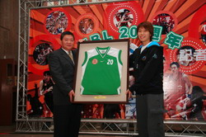 | 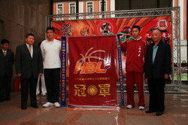
體育司簡明忠司長於12月5日的高中籃球聯賽（HBL）20週年記者會上，代表教育部頒獎表揚連續參賽20年的學校及校長，同時接受高中體總的HBL文物及由去年男、女冠軍學校將冠軍旗交回教育部。簡司長表示，在目前校園中，籃球運動是學生最喜歡的運動項目之ㄧ，高中籃球聯賽（HBL）歷年來深受年輕朋友的喜愛與支持，很多籃壇國手都是出自HBL。簡司長感謝20年來，一路支持HBL的學校師生及教練，教育部也將持續支持鼓勵這項活動。
經研究調查結果，選擇各校最普遍之運動設施、參加活動人口最多的籃球項目為推動學校運動聯賽的首辦項目，1987年推出第一屆大專籃球聯賽，接著於1988年揭開高中籃球聯賽 (HBL) 的序幕，此後陸續推動排球、棒球、女壘、足球等項目，學生運動聯賽因而成為教育部施政重要措施之一。
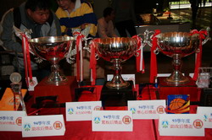 | 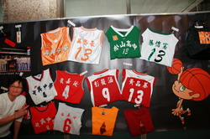
近20年來，由於學校聯賽的施行，不僅發掘並培育了無數國家體育人才，吸引無數的運動參與人口，校園運動風氣亦獲得實質提昇。

